2
7/03/2023 11:09
Bionexo
RESULTADO – TOMADA DE PREÇO
N° 2023213TP35559HEMU
O Instituto de Gestão e Humanização – IGH, entidade de direito privado e sem fins
lucrativos, classificado como Organização Social, vem tornar público o resultado da
Tomada de Preços, com a finalidade de adquirir bens, insumos e serviços para o HEMU -
Hospital Estadual da Mulher, com endereço à Rua R-7, S/N, Setor Oeste, Goiânia, CEP:
74.125-090.
Bionexo do Brasil Ltda
Relatório emitido em 27/03/2023 11:09
Comprador
IGH - HEMU - Hospital Estadual da Mulher (11.858.570/0002-14)
AV. PERIMETRAL, ESQUINA C/ RUA R7, SN - SETOR COIMBRA - GOIÂNIA, GO CEP: 74.530-020
Relação de Itens (Confirmação)
Pedido de Cotação : 277597701
COTAÇÃO Nº 35559 - MATERIAL MÉDICO - HEMU MAR/2023
Frete Próprio
Observações: *PAGAMENTO: Somente a prazo e por meio de depósito em conta PJ do fornecedor.
*
FRETE: Só serão aceitas propostas com frete CIF e para entrega no endereço: RUA R7 C/ AV
PERIMETRAL, SETOR COIMBRA, Goiânia/GO CEP: 74.530-020, dia e horário especificado.
CERTIDÕES: As Certidões Municipal, Estadual de Goiás, Federal, FGTS e Trabalhista devem estar
*
regulares desde a data da emissão da proposta até a data do pagamento. *REGULAMENTO: O
processo de compras obedecerá ao Regulamento de Compras do IGH, prevalecendo este em relação a
estes termos em caso de divergência.
Tipo de Cotação: Cotação Normal
Fornecedor : Todos os Fornecedores
Data de Confirmação : Todas
Faturamento
Mínimo
Prazo de
Entrega
Validade da
Proposta
Condições de
Pagamento
Fornecedor
Frete Observações
Prime Comercio de Produtos
Hospitalares Ltda - Me
GOIÂNIA - GO
Giselly Souza - 6240185882
gisellyfs@hotmail.com
Mais informações
5 dias após
confirmação
1
R$ 300,0000
30/03/2023
30 ddl
CIF
null
Programação
de Entrega
Preço
Unitário
Valor
Total
Produto
Código
Fabricante Embalagem Fornecedor Comentário Justificativa
Quantidade
Usuário
1
MESA DE
MAYO EM
INOX C/
50802
-
DE ACORDO
COM A
OBSERVACAO
- GERAL -
GERAL
pct
Prime
MESA DE
Respondeu
R$
6 Unidade
R$
Rosana De
Comercio de MAYO EM incorretamente 369,0000
Produtos
Hospitalares
Ltda - Me BANDEJA 43
X 30,5 CM -
MESA DE
2.214,0000 Oliveira
Moura
INOX C/
RODIZIO
o item cotado;
RODIZIO
BANDEJA 43
X 30,5 CM -
MESA DE
27/03/2023
11:08
MAYO INOX
ARMAÇÃO
TUBULAR
COM
RODÍZIOS
DE 2
MAYO INOX
ARMACAO
TUBULAR
COM
RODIZIOS
DE 2
TOTALMENTE
DE INOX
ALTURA
TOTALMENTE
DE INOX
ALTURA
REGULÁVEL
POR ROSETA.
ACOMPANHA
BANDEJA EM
AÇO INOX.
ALTURA
REGULAVEL
POR ROSETA.
ACOMPANHA
BANDEJA EM
ACO INOX.
ALTURA
MÍNIMA
MINIMA
0
,77M.
0,77M.
ALTURA
MAXIMA
ALTURA
MÁXIMA
1
,25M.
1,25M.
DIMENSÕES
DA BANDEJA:
DIMENSOES
DA BANDEJA:
43CM DE
43CM DE
COMP. X 30,5
CM DE LARG.
COMP. X 30,5
https://bionexo.bionexo.com/jsp/RelatPDC/relat_adjudica.jsp
1/2
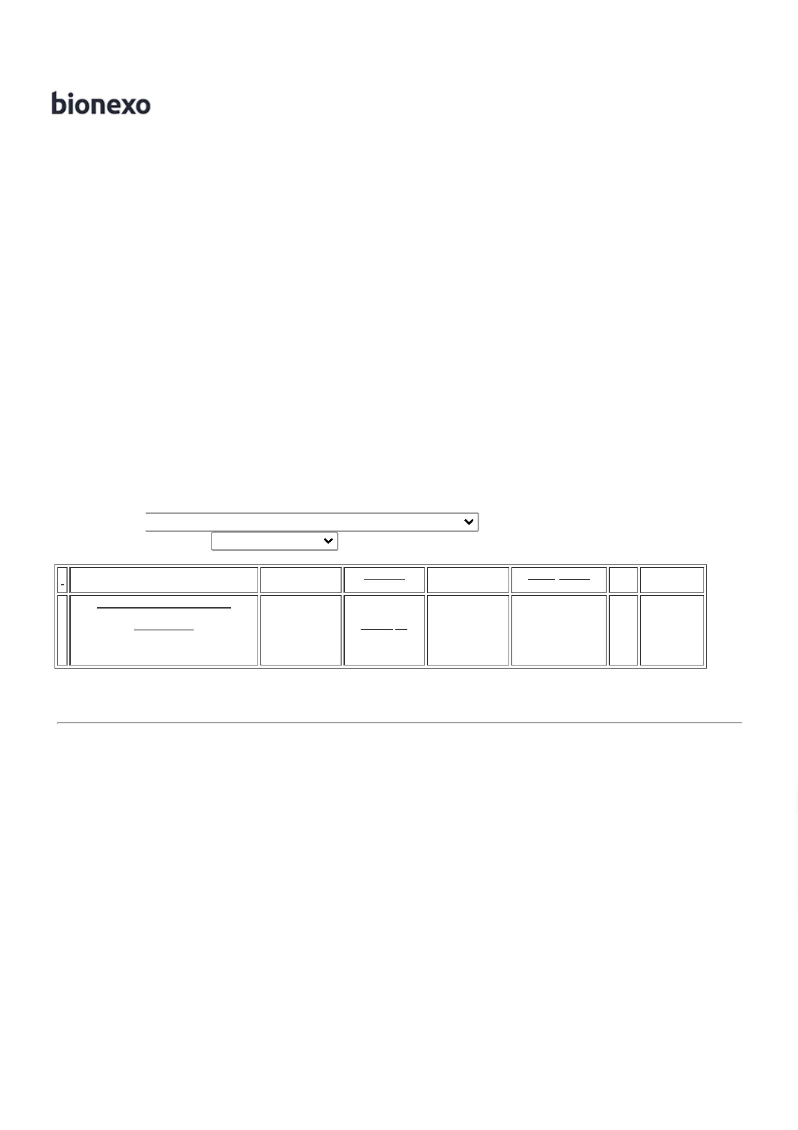

2
7/03/2023 11:09
Bionexo
CM DE LARG.
- - ROFMED
Total
Parcial:
R$
6
6
.0
.0
2.214,0000
Total de Itens da Cotação: 1
Total de Itens Impressos: 1
Total
Geral:
R$
2.214,0000
Clique aqui para geração de relatório completo com quebra de página
https://bionexo.bionexo.com/jsp/RelatPDC/relat_adjudica.jsp
2/2

